АРМАТУРОГИБ ЭЛЕКТРОГИДРАВЛИЧЕСКИЙ АГ-32
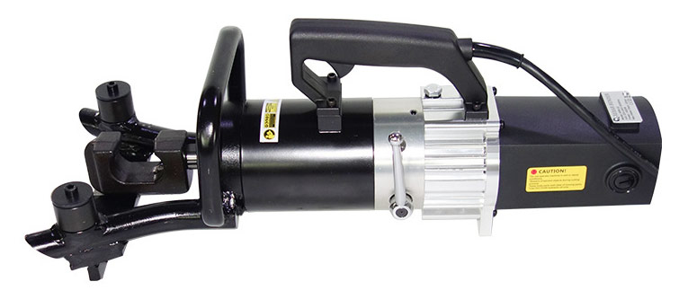
Диаметр изгибаемой арматуры | 4...32 мм (при прямом и обратном гибе)
Угол изгиба | 0...105 град.
Тип гидроцилиндра | Двустороннего действия
Переключение прямой ход / обратный ход | рукоятка
Время полного гиба до 105 град. | 6 секунд
Мощность электродвигателя | 1600 Вт
Напряжение | 220 В
Вес нетто | 24 кг
Вес в упаковке | 32 кг
Размеры упаковки | 620х250х350 мм
Температура окружающей среды | -10...+40 град.
Используемое масло | Рекомендуется использовать гидравлические масла с вязкостью  ISO VG 15 (подбирается в зависимости от температуры окружающей среды)

